당당한 노동조합
개혁과 희망 그리고 안정
제 431호
2004년 12월 31일


발행,편집인: KT노동조합 TEL:031-727-4820~4855 FAX:02-750-5404 www.kttu.or.kr

하계 복제개선 1차 품평회 결과
1차 품평회 결과 작업복, 근무복, 여직원복 각 5점 선정

노동조합, 27일 노사관계개선협의회에서 사측에 요구

노사 동수로 구성된 평가위원들은 29일 하계피복 복제 개선 1차 품평회 결과 3종(작업복, 근무복, 여직원복) 각 5점을 선정했다. 1차 품평회를 통해 선정된 복제는 이후 각지역본부 전시, 설문조사 등 의견수렴 거친 후 2차 품평회에서 최종 1점을 선정할 예정이다.
■ 향후 일정
- 2005년 1월 17일 ~ 19일 : 각지역본부(11개) 전시, 온라인 전시
- 2005년 1월 20일 ~ 24일 : Cyber설문조사(사이버복지관)
- 2005년 1월 21일 : 집합 설문조사
- 2005년 1월 25일 ~ 28일 : 최종품평회
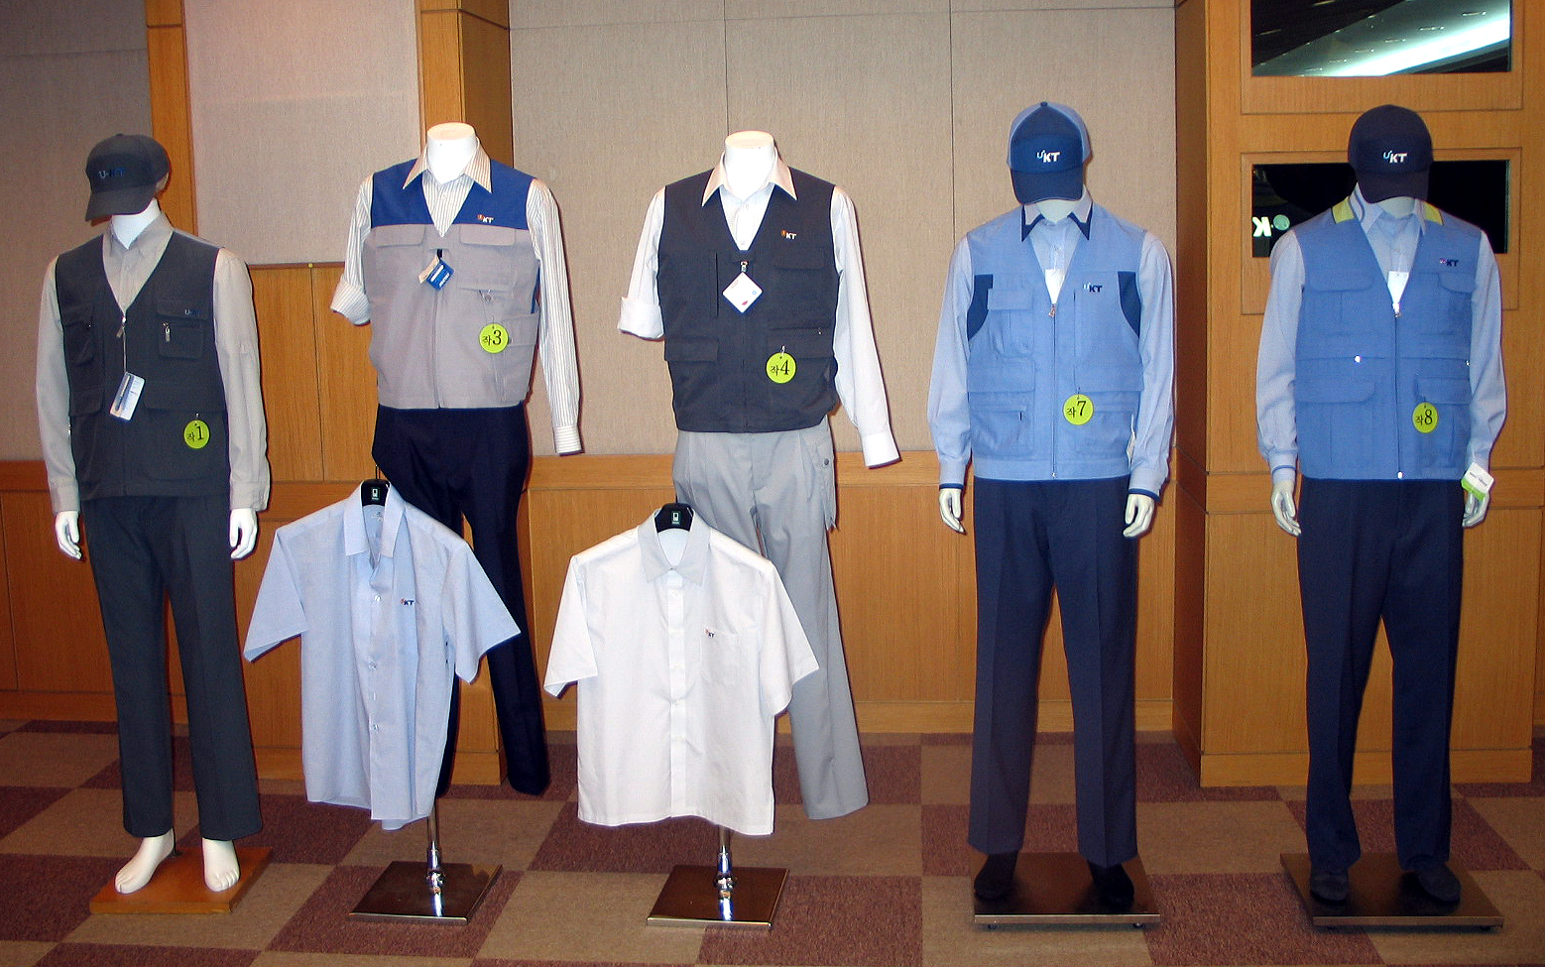

[작업복 선정 5종-선로현장 직원용]
선로 현장직원-조끼, 바지, 셔츠 모두
실 내근 근무자는 셔츠제외, 실내근 여성 근무자는 여성작업복

발행,편집인:KT노동조합 TEL:031-727-4820~4855 FAX:02-750-5404 www.kttu.or.kr
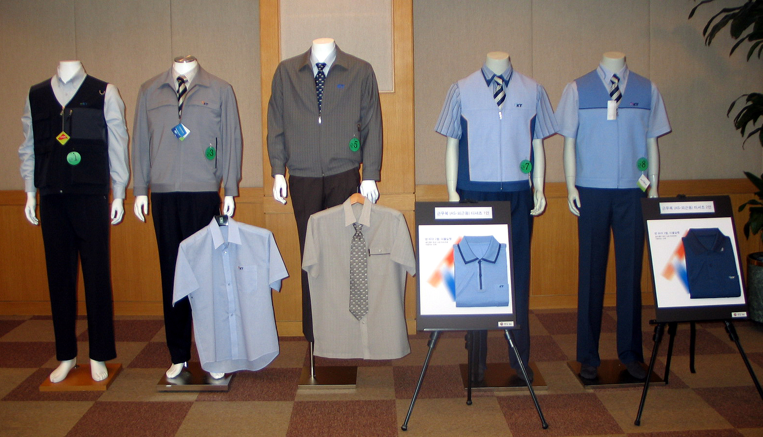

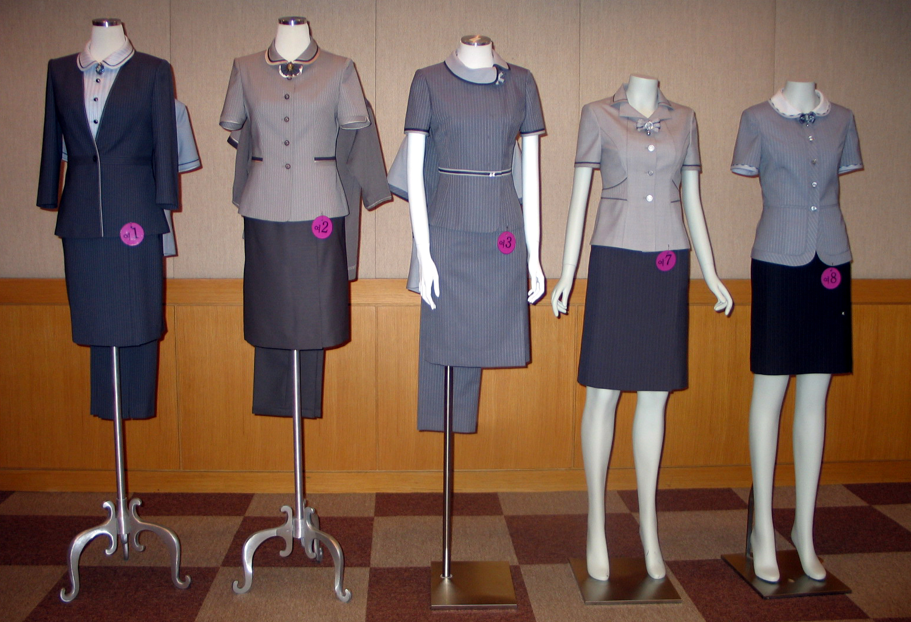
[근무복 선정 5종-지사, 망 고객접점 직원용]

[여직원복 선정 5종-창구 1, 2선 여직원용]

